Московский государственный технический университет им. Н.Э. Баумана

Факультет «Информатика и системы управления»

Кафедра «Системы обработки информации и управления»



**Лабораторная работа № 1**

**по дисциплине «Автоматизация разработки и эксплуатации ПО»**

**«Введение в Linux»**

ИСПОЛНИТЕЛЬ:

студент ИУ5-73Б

Алёшин А.Д.

**Редактируем sudoers:**

С помощью утилиты visudo редактируем файл /etc/sudoers, добавив в него группу wheel:

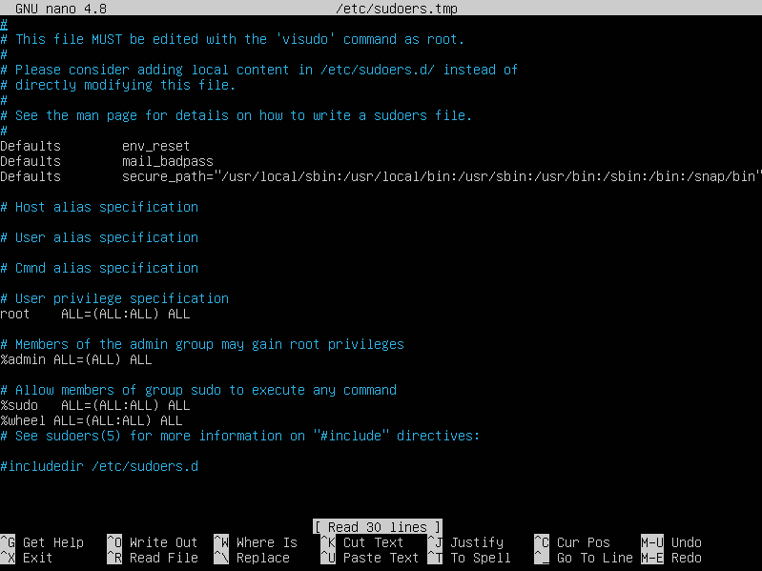

**History**

Настроим для root сохранение истории, добавим это в конец /root/.bashrc , чтобы история незамедлительно сливалась в файл (а не при завершении сессии):

/root/.bashrc

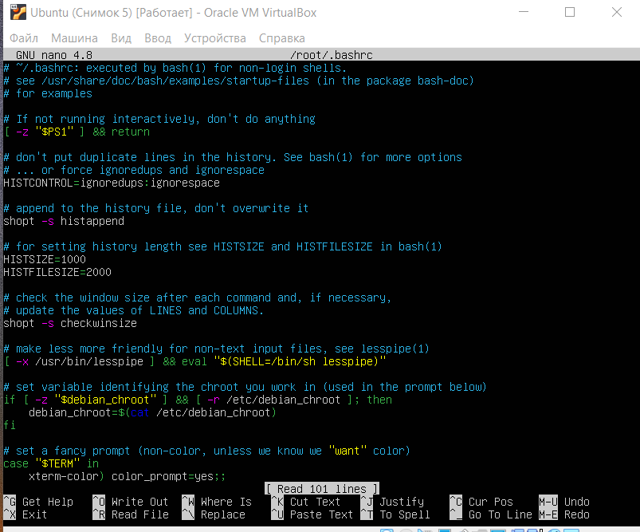

/ansible/.bashrc

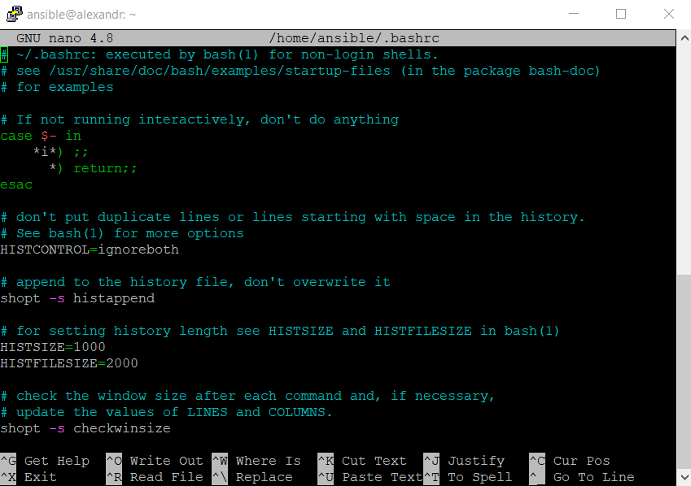

Смотрим на свои сетевые интерфейсы и списки маршрутов:

Ip -a

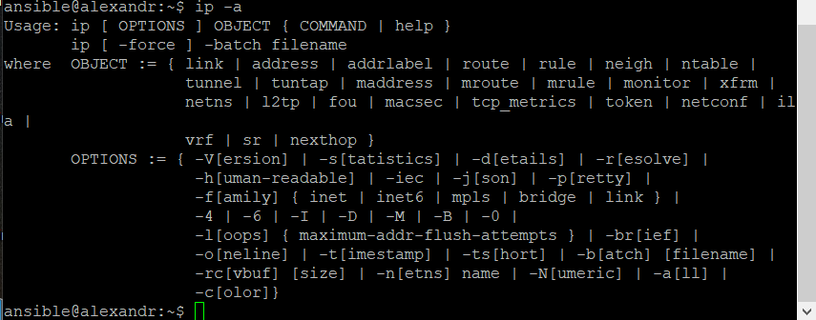

Ip r

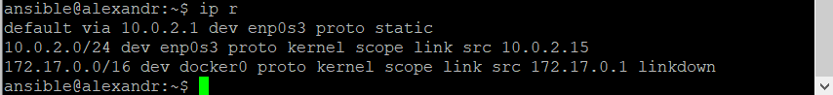

/etc/netplan/00-installer-config.yaml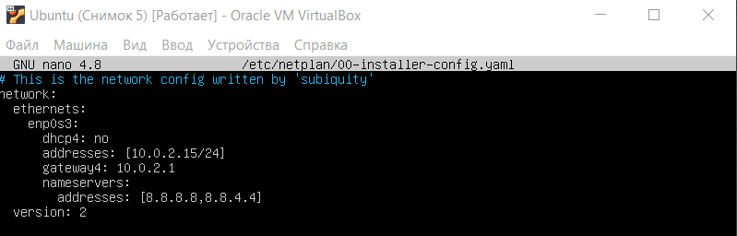

Автоматизируем сбор данных о системе с bash:

Вывод LA:



Выведем список сетевых интерфейсов в нужном формате:

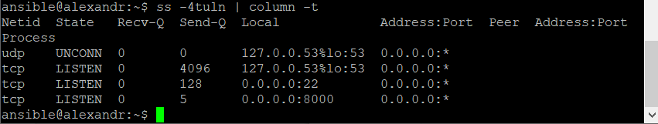

Выведем список IP-адресов на хосте:

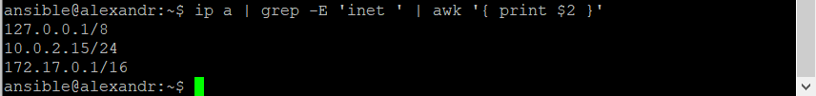

Обернем это все в bash-скрипт /root/beholder.sh , добавим date +"%d.%m.%Y %H:%M:%S" и информацию о занятом месте и списке пользователей (самостоятельно). Попробуем циклы, запишем в скрипт:

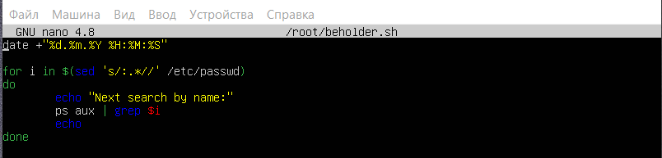

Запуск скрипта:

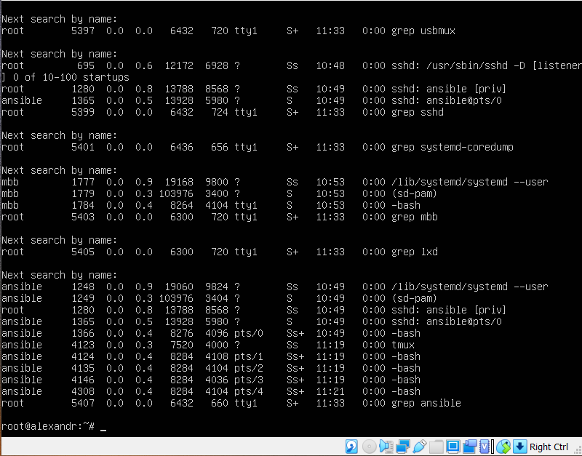

**Делаем сбор данных регулярным с cron:**

Впишем в cron новое правило и ждем минуту.

echo '* * * * * root /root/beholder.sh >> /tmp/beholder-output' > /etc/cron.d/beholder

Смотрим файл cat /tmp/beholder-output:

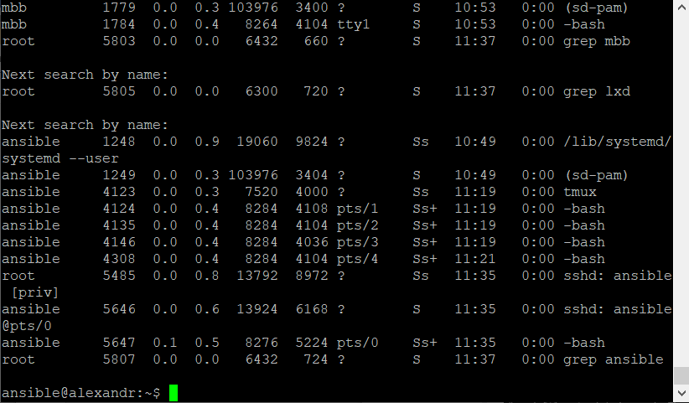

Запускаем процесс внутри нового пространства имен

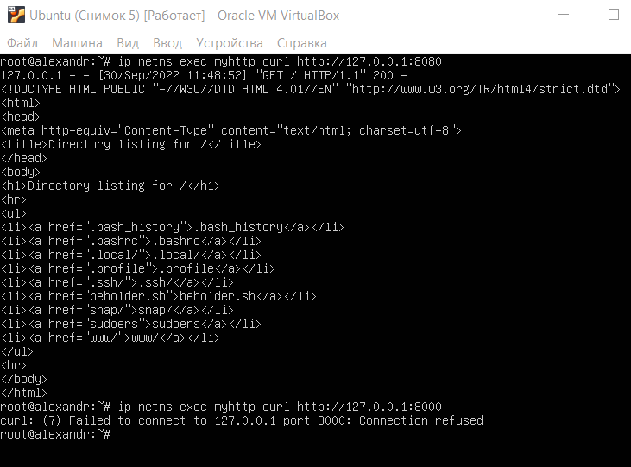

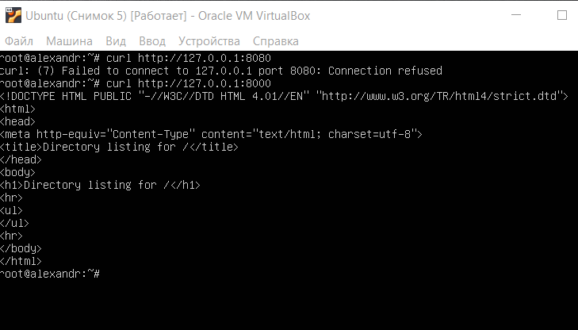

Установка docker и запуск hello-world

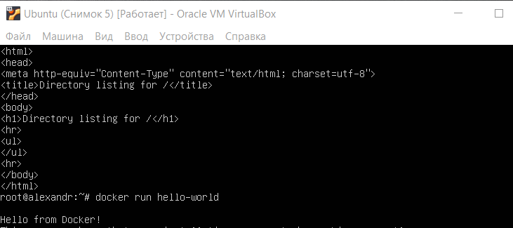**History:**

